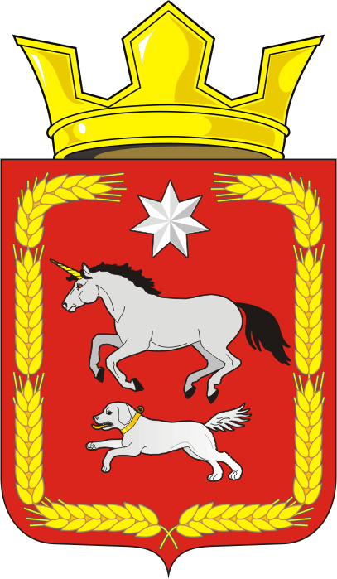
СОВЕТ ДЕПУТАТОВ муниципального образования
КАИРОВСКИЙ СЕЛЬСОВЕТ саракташскОГО районА
оренбургской области
ЧЕТВЕРТЫЙ созыв

Р Е Ш Е Н И Е
тридцать восьмого внеочередного заседания Совета депутатов
муниципального образования Каировский сельсовет
четвертого созыва

26 марта 2024 года с.Каировка №161

О внесении изменений и дополнений в решение Совета депутатов Каировского сельсовета Саракташского района Оренбургской области №51 от 22.10.2021 года «Об утверждении Положения о порядке оплаты труда лиц, замещающих муниципальные должности и должности муниципальной службы муниципального образования Каировский сельсовет Саракташского района Оренбургской области»

В соответствии с Федеральным законом от 02.03.2007 № 25-ФЗ «О муниципальной службе в Российской Федерации», Уставом муниципального образования Каировский сельсовет Саракташского района Оренбургской области

Совет депутатов Каировского сельсовета

Р Е Ш И Л :

1. Внести в решение Совета депутатов Каировского сельсовета Саракташского района Оренбургской области №51 от 22.10.2021 года «Об утверждении Положения о порядке оплаты труда лиц, замещающих муниципальные должности и должности муниципальной службы муниципального образования Каировский сельсовет Саракташского района Оренбургской области» (далее- Положение) следующие изменения:
1.1. пункт 4.4. раздела 4 Положения исключить;
1.2. пункт 7.4. раздела 7 Положения исключить;
1.3. абзац 6 подпункта 9.2.1. пункта 9.2. раздела 9 Положения исключить;
1.4 подпункт 9.3.2. пункта 9.3. раздела 9 Положения изложить в следующей редакции:
«9.3.2. Премии за выполнение особо важных и сложных заданий могут выплачиваться единовременно, ежеквартально и по итогам года, а также к профессиональному празднику Дню местного самоуправления»;
1.5 подпункт 9.3.4. пункта 9.3. раздела 9 Положения исключить.
2. Настоящее решение вступает в силу со дня его опубликования, подлежит размещению на официальном сайте муниципального образования Каировский сельсовет Саракташского района Оренбургской области.
3. Контроль за исполнением данного решения возложить на постоянную комиссию Совета депутатов сельсовета по бюджетной, налоговой и финансовой политике, собственности и экономическим вопросам, торговле и быту, сельскому хозяйству (Шлома Л.Н.)

Председатель Совета депутатов сельсовета О.А. Пяткова

Глава муниципального образования
Каировский сельсовет А.Н.Логвиненко

Разослано: администрации района, постоянной комиссии, прокурору района, бухгалтерии сельсовета, официальный сайт сельсовета, информационный бюллетень «Каировский сельсовет», в дело

